コスプレ写真の無断転載対策ツール
S-05 転載の登録（G-14）、事件（G-15・G-16）
第1版（案） 2026-09-29 · 石川宗
株式会社流山ソフトウェア開発（NRSD）
© 2026 株式会社流山ソフトウェア開発（NRSD）担当開発者 石川宗 本書の著作権は、株式会社流山ソフトウェア開発（NRSD）に帰属します。本書が参照する第三者の規格、ソフトウェア、法令の解説等の権利は、各権利者に帰属します。
目次
S-05a 登録の画面（段1〜5）
S-05b 登録する（段6。段ごとに state/ に印）
S-05c 事件の一覧・詳細・今の状態・取り下げ・証拠一式
抜け（追って見つけ、直した）

由来：第1章 7.3、第6章 2.1（段1〜6）・2.2・2.2.1・2.2.2・2.4・2.5・3.2・3.3・3.4・4・5・6・7、第10章 G-14〜G-16。

S-05a 登録の画面（段1〜5）
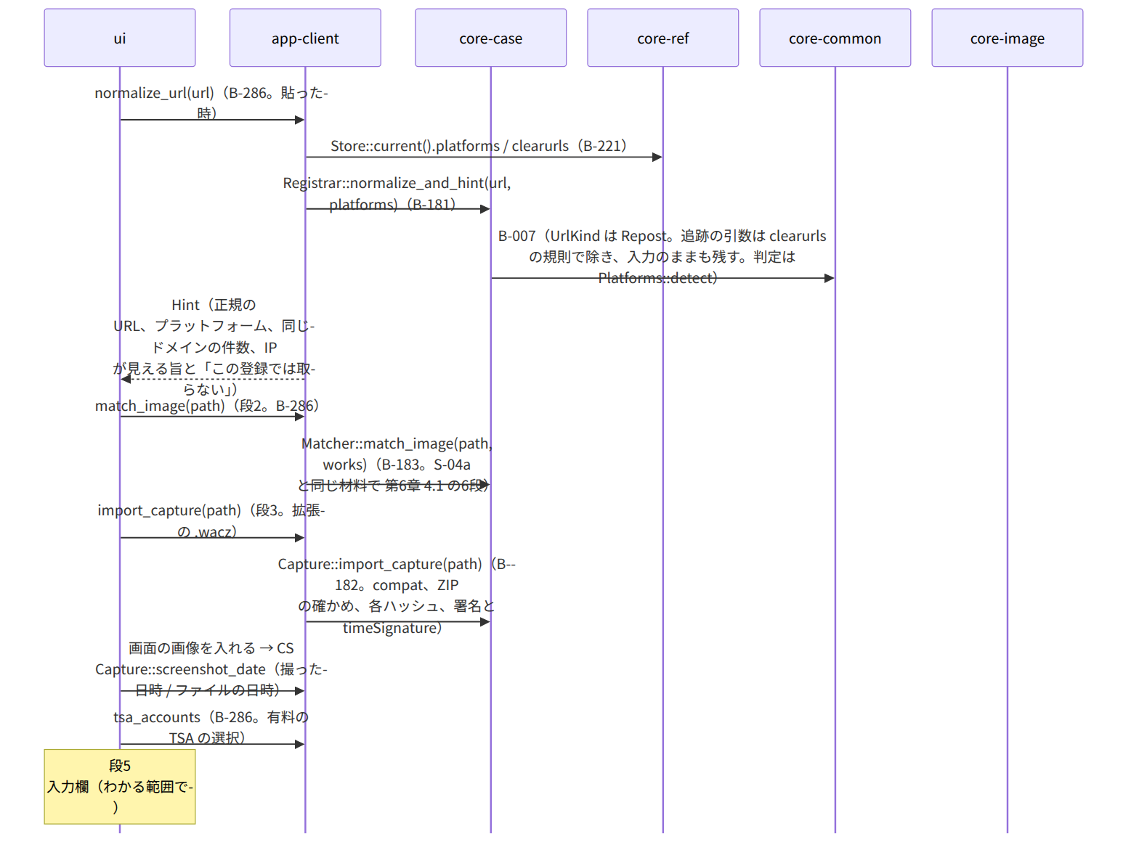
図：S-05a 登録の画面（段1〜5）

S-05b 登録する（段6。段ごとに state/ に印）
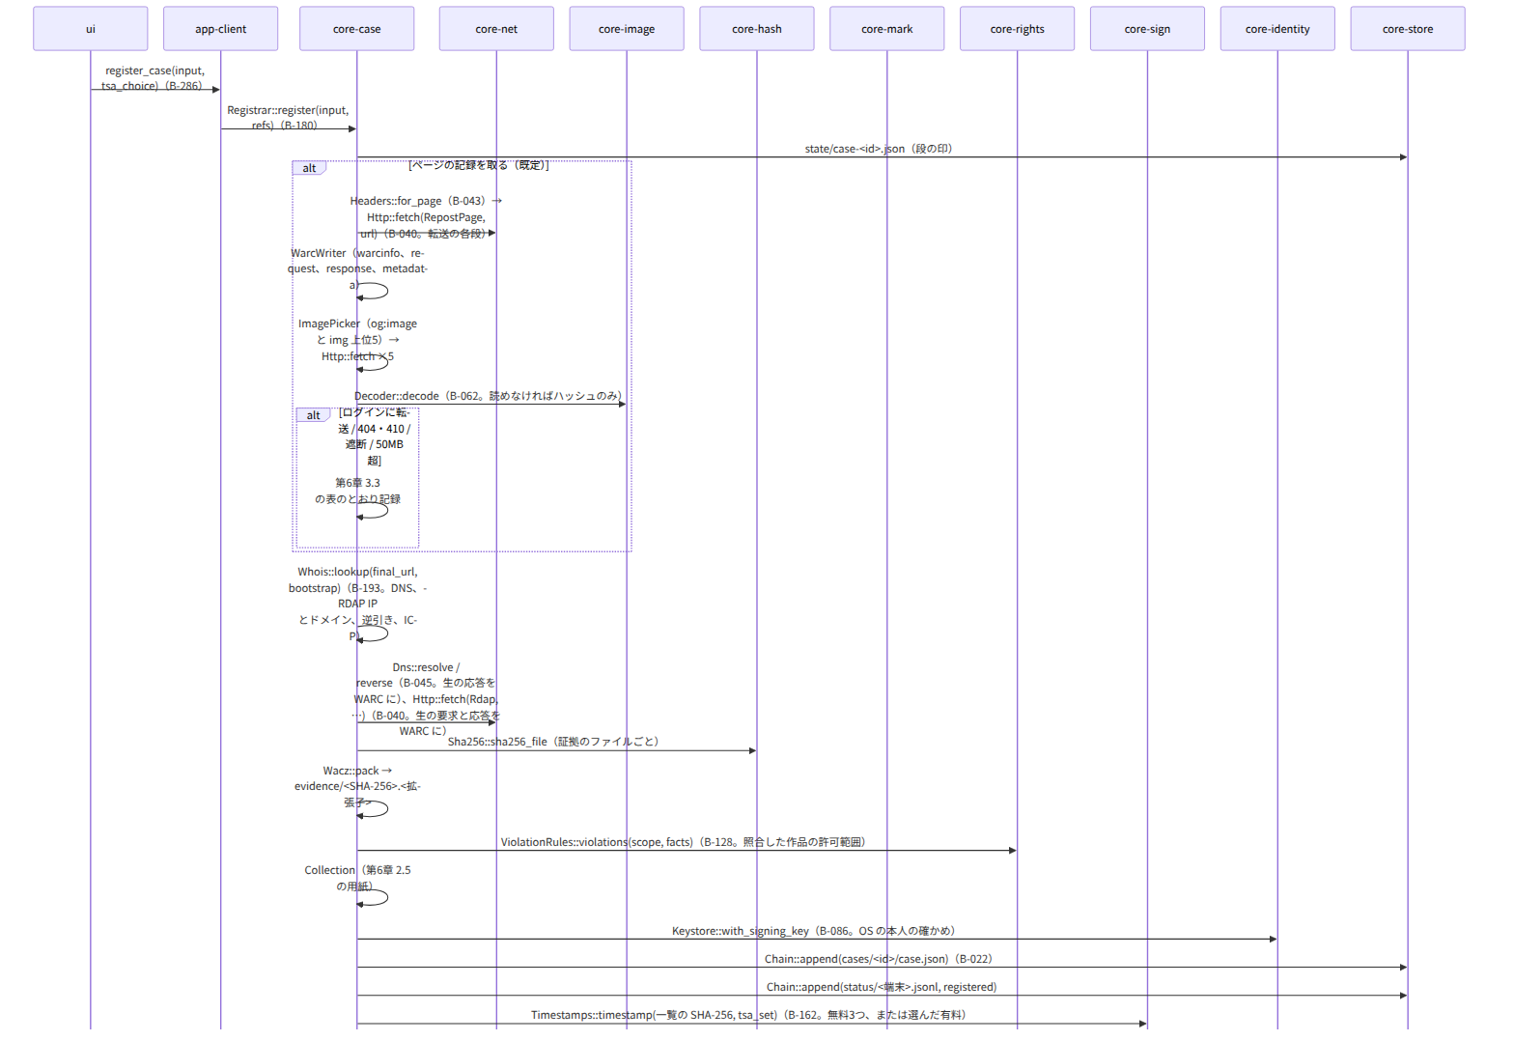
図：S-05b 登録する（段6。段ごとに state/ に印）
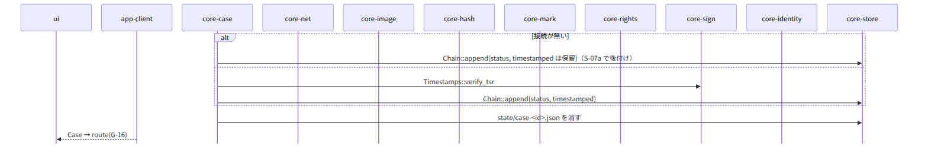
図：S-05b 登録する（段6。段ごとに state/ に印）（続き 1）

S-05c 事件の一覧・詳細・今の状態・取り下げ・証拠一式
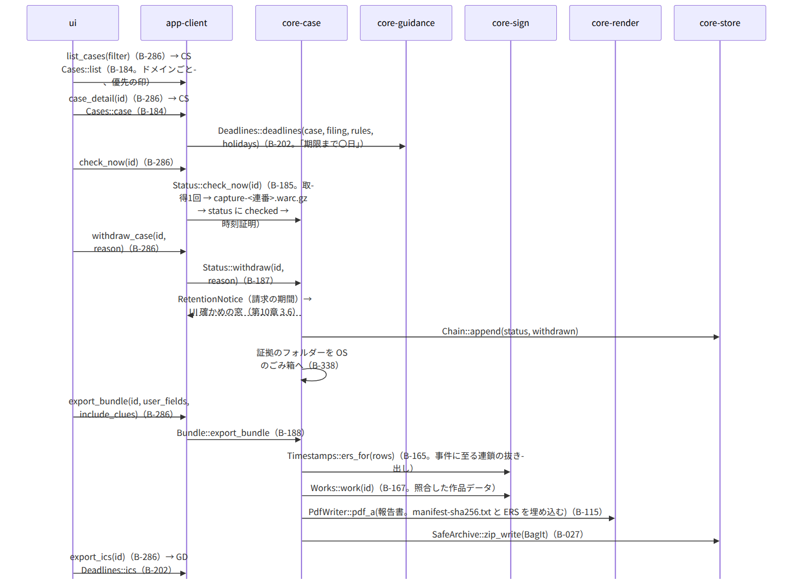
図：S-05c 事件の一覧・詳細・今の状態・取り下げ・証拠一式

抜け（追って見つけ、直した）
- register の refs（参照情報の窓口の一覧・判定の表・RDAP のブートストラップ・tsa.json）を app-client が渡す形は core-case.md の依存にあるが、Registrar::register の引数名が refs: RefBundle で core-ref の型を指していた → core-case は core-ref に依存しないので、要る表だけの型 CaseRefs { platforms, rdap_bootstrap, tsa } に改めた（core-case.md の図）。
- 証拠の合計 1GB の確かめ（第6章 2.4）が段6の流れの中で「どこで止めるか」不明 → Cases::evidence_size を取得の前（ページの記録の上限と画面の画像の合計の見積もり）と取得の後（実測）の2回呼び、超えれば取り込みを断って「別の事件として」と示す（core-case.md の Registrar::register の注記に足した）。
- 事件の「時刻証明の保留」（G-14 の状態）を次の接続で後付けする道が core-sign の attach_pending_timestamps（作品データの保留）にしか無かった → attach_pending_timestamps は事件の状況の追記の保留も対象にする（core-sign.md の B-163 に注記。対象の列挙は core-case の Cases から受ける）。

